Protektorwerk Abschlussprofil, Dach, Außenputz

Protektorwerk Florenz Maisch

Eigenschaften

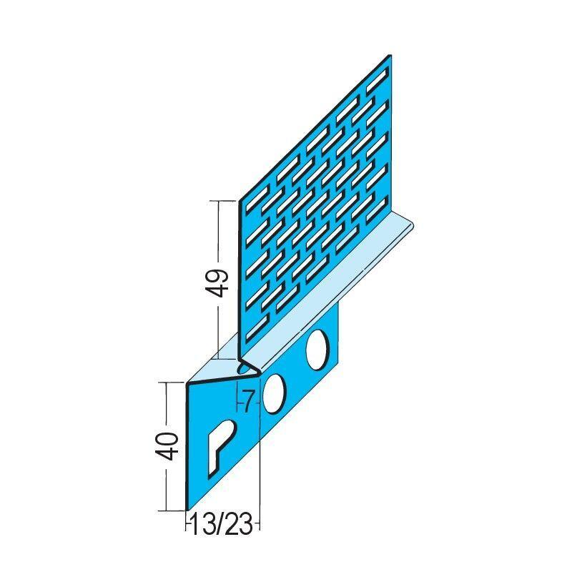

Farbton

silber

Oberfläche

verzinkt

Profilart

Abschlussprofil, Putzprofil

Werkstoff

Stahl

Länge (mm)

2.500,00

Brandverhalten

A1

Dicke Putz (mm)

13,00 - 23,00